Après la Guerre, l’entreprise Rippes touche le fond ;
Elle est reprise par Claude COURREGE
A partir de 1942, Maurice RIPPES n’a plus d’allocation matière première, notamment en laiton, conséquence directe de son refus de collaborer. On récupère ce que l’on trouve pour faire fondre des « brûleurs blocs ». Les réservoirs sont fabriqués en acier, les bouchons de remplissage en aluminium. Mais rapidement les réserves s’épuisent…
L’entreprise répare les appareils de la marque, mais ne fournit pratiquement plus de matériel neuf. La clientèle grossiste prend le chemin de la concurrence qui n’a pas eu la même attitude avec l’occupant et a saisi l’opportunité du moment, notamment pour faire agréer exclusivement sa marque auprès des administrations (Armées, SNCF, EDF).
En 1945, l’entreprise est exsangue financièrement. Il n’y a plus qu’un apprenti. Maurice RIPPES a 60 ans et il n’a pas d’enfant ! Courageusement il se bat et survit.
En 1948, Claude COURREGE, fils d’Emile, entre dans l’entreprise et apprend la fabrication sur le tas.
En 1951, on rationalise la fabrication, les « brûleurs blocs » sont fabriqués en matriçage, à la place de la fonderie au sable, on adapte un bouton de manœuvre rouge épaisseur 12 m/m avec écrou encastré. On équipe l’atelier de nouveaux matériels, relance la prospection notamment auprès des administrations, participe aux foires de Lyon et Paris, développe des appareils aéro-gaz propane, butane.
En 1953 la production retrouve son niveau d’avant guerre.
En 1956, les 20 et 21 Février, record de froid à Bordeaux (50 cm de neige) ! On enregistre un record absolu de commandes dans un minimum de temps (9 mois de fabrication de lampes à souder enregistrés en deux semaines).
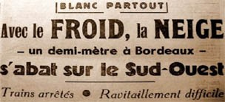
En 1956, en collaboration avec les services P.T.T de Paris est créé le modèle spécial P.T.T. Une excellente lampe de 0,5 litre à pompe incorporée dans une poignée verticale en laiton.
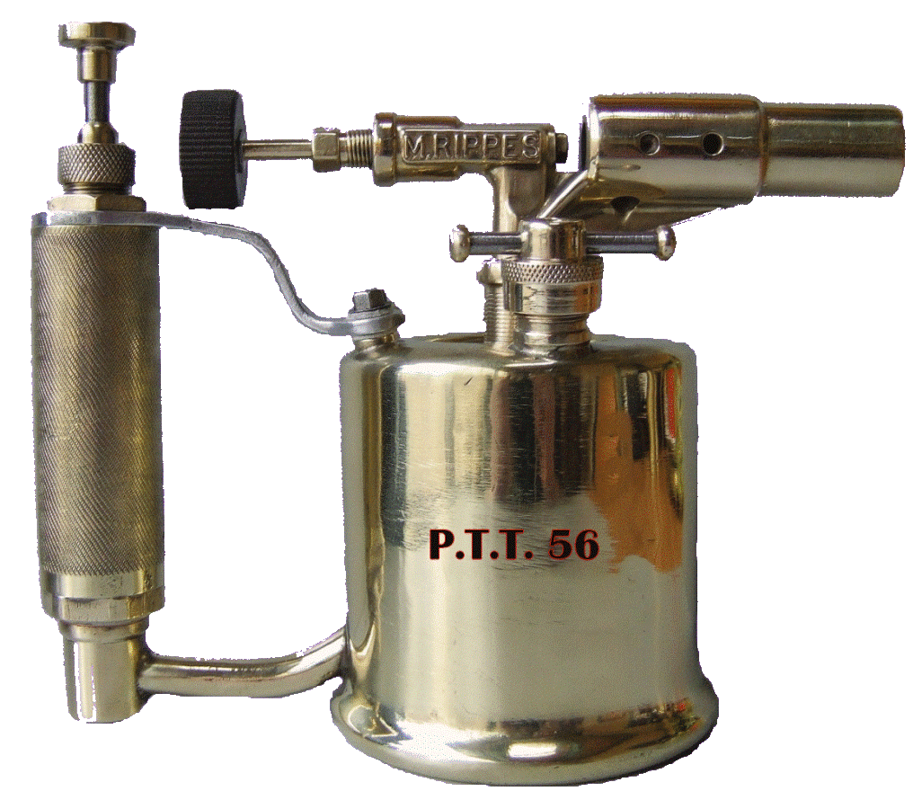
En 1957 Maurice RIPPES décède le 9 janvier. Il ne connaîtra pas le déclin de la lampe à essence, qui avait fait sa fierté à juste titre.

